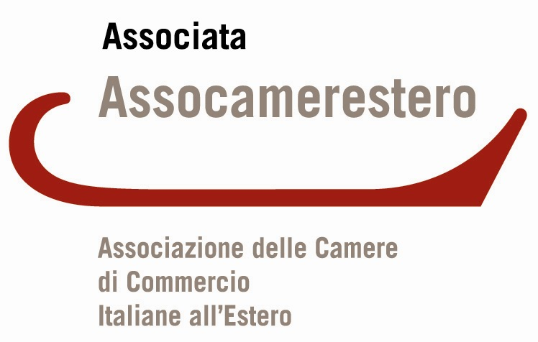

COMUNICATO STAMPA

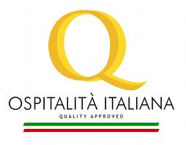

30 ristoranti italiani in Spagna hanno ricevuto il “Marchio Ospitalità Italiana” in un evento organizzato dalla CCIS

- Si tratta di una certificazione per i ristoranti italiani nel mondo che garantiscano gli standard dell’ospitalità italiana ed il rispetto di specifici requisiti di qualità, tra cui l’uso dei prodotti enogastronomici italiani DOP e DOC, l’inclusione nel menù di piatti e ricette tradizionali delle diverse regioni italiane e la presenza nel locale di elementi rappresentativi della cultura italiana.

- L’evento organizzato dalla Camera di Commercio e Industria Italiana per la Spagna si è tenuto lo scorso 13 dicembre 2012, nella sede della Cancelleria Consolare dell’Ambasciata Italiana a Madrid.

- Rientra nel progetto “Ospitalità Italiana- Ristoranti Italiani nel Mondo”, che certifica i servizi e prodotti offerti dalle attività di ristorazione italiana nel mondo.

Madrid, 13 Dicembre 2012

Sono 30 i ristoranti italiani in Spagna che hanno ricevuto la certificazione “Marchio Ospitalità Italiana”, durante la cerimonia di consegna che si è tenuta il giorno 13 dicembre 2012, nella sede della Cancelleria Consolare dell’Ambasciata italiana a Madrid. L’evento ha visto la presenza dell’Ambasciatore d’Italia in Spagna, Leonardo Visconti di Modrone, del Segretario Generale della Camera di Commercio e Industria Italiana della Spagna (CCIS), Giovanni Aricò, della direttrice dell’emittente televisiva spagnola Canal Cocina, Mandi Ciriza, madrina dell’atto.

La consegna del Marchio si inserisce nell’ambito del progetto “Ospitalità Italiana - Ristoranti Italiani nel Mondo”, promosso dall’Unione delle Camere di Commercio Italiane- Unioncamere e Isnart (Istituto Nazionale per le Ricerche Turistiche) e che in Spagna è portato avanti dalla - CCIS – dalla prima annualità (2010-11).

Nel suo intervento, Leonardo Visconti di Modrone ha voluto ringraziare i trenta ristoranti certificati, “veri e propri ambasciatori dell’enogastronomia italiana nel mondo”. Dal canto suo, Giovanni Aricò ha sottolineato come “questa iniziativa di tutela e valorizzazione della qualità ristorativa italiana all’estero è stata accolta con molto interesse in Spagna fin dalla prima annualità.” Il Segretario Generale della CCIS ha aggiunto che i trenta ristoranti italiani che hanno ricevuto la certificazione “rappresentano l’avanguardia del nostro patrimonio enogastronomico in un paese che condivide con l’Italia la passione, il gusto per l’eccellenza e la qualità dei prodotti"

Nel corso dell’evento, il propietario del ristorante “Il Piccolo” di Pontevedra, Francesco Iannelli, ha ricevuto il premio come ristorante italiano più votato dai clienti in Spagna nel 2011.

Lista dei 30 ristoranti italiani certificati con il “Marchio Ospitalità Italiana”

Ristorante | Città | Ristorante | Città
Anema e Core | Madrid | La Casa Pompeyana | Gijón, Asturias
Arrivederci Roma | Madrid | L’Oca Giuliva | Siviglia
Casa Carmelina | Orihuela Costa (Alicante) | Luna Rossa | Madrid
Cinque Lune | Valencia | Maccheroni & Co | Siviglia
Da Bruno | Marbella (Málaga) | Mamma Mia | Bartholomè de Tirajana (Las Palmas)
Don Giovanni | Madrid | Napoli dei Borboni | Alcorcón (Madrid)
Donnafugata | Madrid | Non Solo Caffè | Madrid
Fratelli La Bufala | Madrid | Otto Taberna Italiana | Madrid
Golfo di Taranto | Boadilla del Monte, (Madrid) | Ouh Babbo | Madrid
Grazie Mille | Madrid | Pane e Vino | Siviglia
Il Basilico | Mairena del Aljarafe (Sevilla) | Profumo d’Italia | Madrid
Il Casone | Madrid | Pulcinella Mazagón | Huelva
Il Particolare | Madrid | Pummarola | Pozuelo (Madrid)
Il Piccolo | Pontevedra | Sapori di Sicilia | Madrid
Il Principale | Saragozza | Trattoria Pizza Pasta e Basta | Logroño (LaRioja)

I dati di contatto dei ristoranti certificati si possono visualizzare attraverso il seguente link

Il progetto “Ospitalità Italiana - Ristoranti Italiani nel Mondo”

L’obiettivo del progetto, realizzato con il contributo del Fondo Intercamerale di Intervento di Unioncamere, è selezionare e promuovere i ristoranti italiani all’estero che garantiscono gli standard dell’ospitalità italiana, attraverso una certificazione che, dal 1997, è sinonimo di qualità dei servizi e prodotti offerti. Inoltre, il marchio è un importante strumento di promozione delle tradizioni agroalimentari delle diverse regioni italiane.

Per ottenere la certificazione, i ristoranti italiani all’estero devono rispettare una serie di requisiti specifici stabiliti dai promotori del progetto. Tra questi, è da sottolineare la presenza di elementi decorativi rappresentativi della cultura italiana, un 50% di piatti e ricette tradizionali delle diverse regioni italiane nel menù; almeno il 30% di vini italiani DOP a disposizione del cliente e l’uso di olio extravergine di oliva DOP prodotto in Italia.

In linea con gli obiettivi di favorire l’interscambio commerciale tra Italia e Spagna e promuovere le eccellenze del Belpaese nel territorio iberico, la CCIS crede fermamente in questo importante progetto che rafforza la presenza della cultura enogastronomica italiana in Spagna, grazie alla collaborazione tra le principali istituzioni italiane sul territorio.

